Razvoj računalnih igara

**Dungeon Escape**

PROJEKTNI ZADATAK

Izradio:

Josip Rizner

Osijek, 2022.

**Sadržaj**

**1.** **CILJEVI IGRE** 1

**2.** **KONTROLA LIKA** 1

**3.** **DIZAJN RAZINA** 2

**4.** **IZGLED IGRE** 3

**5.** **DIJAGRAM TOKA IGRE** 6

**6.** **KORIŠTENI ASSET-I** 7

**7.** **POPIS SLIKA** 8

# **CILJEVI IGRE**

Cilj igre je pronaći sve ključeve u razinama koje se mogu sastojati od nekoliko soba te pronaći izlazna vrata i tako izaći iz tamnice. Igraču omogućuje zabavu i razbibrigu uz jednostavne zagonetke i poznatu tematiku 2D *platformera*.

# **KONTROLA LIKA**

Igra ima jednostavne kontrole, lika može kontrolirati pomoću W, A, S i D tipaka ili korištenjem strelica. Interakcija sa vratima, škrinjama i polugama vrši se pritiskom tipke E kada je igrač u njihovoj blizini. Dodatno, igrač može zamahnuti mačem, odnosno napasti korištenjem tipke *Space*. Isto tako, igraču se omogućuje pauziranje razine u bilo kojem trenutku pritiskom na tipku ESC.

# **DIZAJN RAZINA**

Razine se kreiraju, odnosno crtaju izravno u Unity-u koristeći već gotove „*Tile Palette*“ i „*Prefabe*“ koji se mogu vidjeti na slikama ispod. Sav programski kod napisan je u C# programskom jeziku.

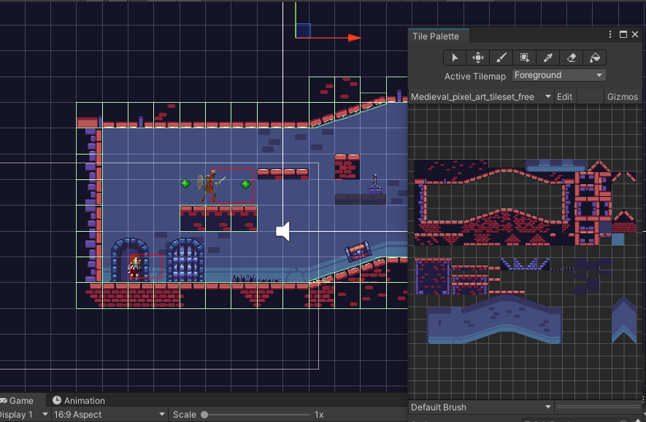

**Slika 3.1.** Crtanje razine koristeći gotove„Tile Palette“

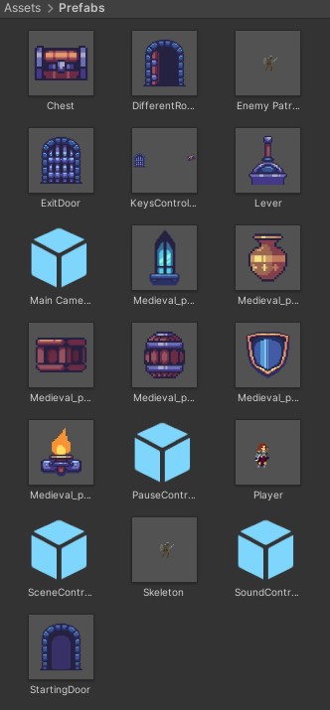

**Slika 3.2.** Gotovi„Prefabi“ koje se dodaju u razine prilikom dizajna

# **IZGLED IGRE**

Prilikom pokretanja otvara se početni zaslon koji se može vidjeti na slici 4.1. S početnog zaslona igrač može pritisnuti „*Play*“nakon čega se otvara zaslon s popisom razina ili „*Exit*“ za izlaz iz igre.

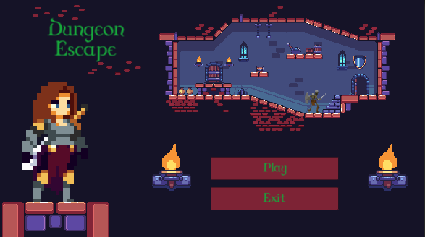

**Slika 4.1.** Izgled početnog zaslona

Zaslon s popisom razina prikazan je na slici 4.2. Preporuča se kretanje od prve, odnosno „*Introduction*“ razine.

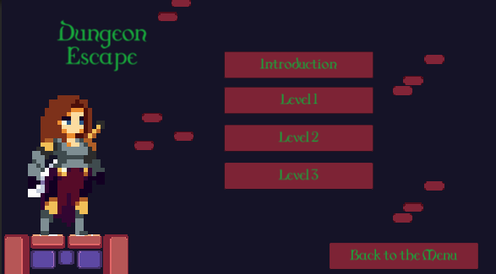

**Slika 4.2**. Izgled zaslona s popisom razina

Nakon odabira razine, otvara se zaslon s razinom gdje igrač može krenuti igrati. Slika s primjerom razine može se vidjeti na slici 4.3. Kamera je riješena tako da prati kretanje igrača pa će lik u svakom trenutku biti na sredini ekrana.

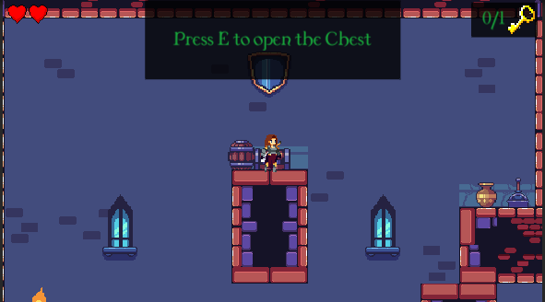

**Slika 4.3.** Primjer razine

Kao što se vidi na slici , u gornjem lijevom kutu nalazi se „*Health*“ igrača, u gornjem desnom kutu nalazi se broj prikupljenih ključeva te broj ključeva na trenutnoj razini. Kako bi se izlazna vrata otključala potrebno je sakupiti sve ključeve. U sredini se još pojavljuje panel sa savjetima. Dodatno, igrač u svakom trenutku može pauzirati igru ili se vratiti na početni zaslon. Zaslon s pauziranom igrom može se vidjeti na slici 4.4.

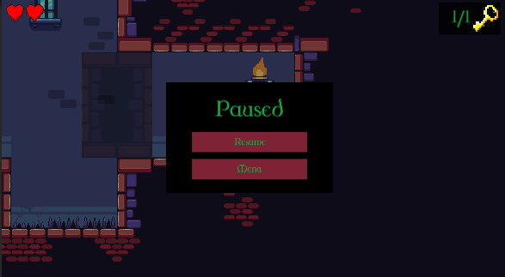

**Slika 4.4.** Izgled zaslona pauzirane razine

Na kraju, ovisno o igračevoj uspješnosti u rješavanju razine pojavljuju se prigodni zasloni s kojih igrač može ponoviti razinu, učitati sljedeću ili vratiti se početni zaslon. Spomenuti zasloni mogu se vidjeti na slikama 4.5. i 4.6.

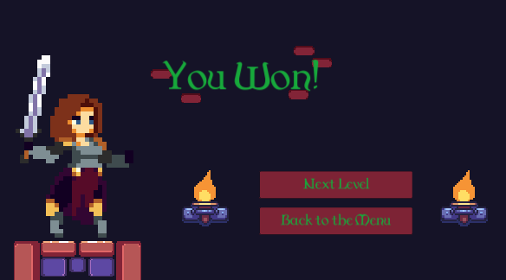

**Slika 4.5.** Izgled uzaslona nakon uspješno pređene razine

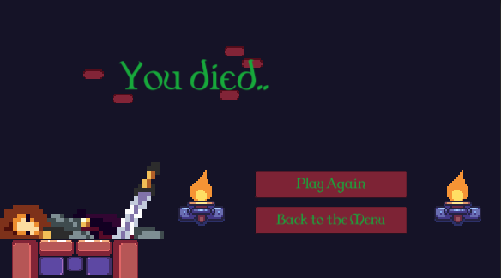

**Slika 4.6.** Izgled uzaslona nakon neuspješno pređene razine

# **DIJAGRAM TOKA IGRE**

Kretanje igrača kroz zaslone igre opisano je u predhodnom poglavlju, a dijagram toka igre može se vidjeti na slici 5.1.

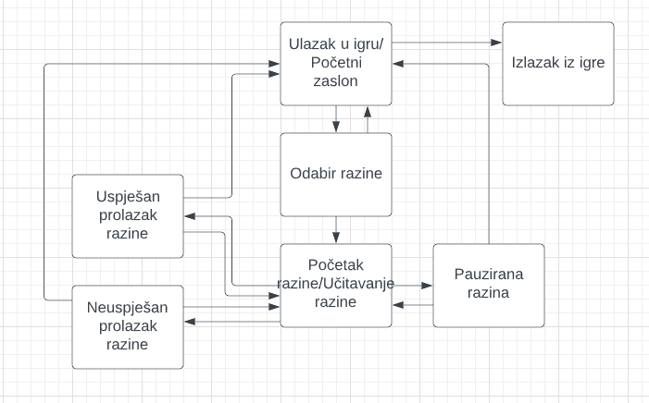

**Slika 5.1.** Dijagram toka igre

# **KORIŠTENI ASSET-I**

Svi korišteni *Asset-i* preuzeti su s „Unity Asset Store“ i dostupni su na linkovima ispod.

Asset za izgled razine: <https://assetstore.unity.com/packages/2d/environments/medieval-pixel-art-asset-free-130131>

Asset za glavnog lika: <https://assetstore.unity.com/packages/2d/characters/warrior-free-asset-195707>

Asset za neprijatelje: <https://assetstore.unity.com/packages/2d/characters/monsters-creatures-fantasy-167949>

Asset za glazbu i efekte: <https://assetstore.unity.com/packages/audio/ambient/horror-atmosphere-lite-227561>  
<https://assetstore.unity.com/packages/audio/sound-fx/rpg-essentials-sound-effects-free-227708>

Dodatno dio glazbe i efekata preuzet je s https://freesound.org/

# **POPIS SLIKA**

**Slika 3.1.** Crtanje razine koristeći gotove„Tile Palette“ 2

**Slika 3.2.** Gotovi„Prefabi“ koje se dodaju u razine prilikom dizajna 2

**Slika 4.1.** Izgled početnog zaslona 3

**Slika 4.2**. Izgled zaslona s popisom razina 3

**Slika 4.3.** Primjer razine 4

**Slika 4.4.** Izgled zaslona pauzirane razine 4

**Slika 4.5.** Izgled uzaslona nakon uspješno pređene razine 5

**Slika 4.6.** Izgled uzaslona nakon neuspješno pređene razine 5

**Slika 5.1.** Dijagram toka igre 6